«Азбука» героев-земляков.
Великая Отечественная война оставила неизгладимый след в истории нашей как всей страны, так и каждой семьи. Как гласит песня «Нет в России семьи такой, где б не памятен был свой герой». Но, к сожалению, не для каждого поколения эти слова знакомы. А ведь именно в этих строчках кроется главное – история Великой Отечественной войны является не просто нашей общей историей, она касается каждого из нас. Задания из второй части ВПР по истории показали, что для многих учеников в нашем селе вызывает сложность назвать героя родного края и его подвиг. Как правило, на уроках эти слова не запоминаются, а материал учебника направлен на общее изучение истории. Поэтому, для закрепления этого понимания у своих учеников, мною было решено поработать с ними над проектами по героям нашего района, которые принимали участие в Великой Отечественной войне. Это является не только достаточно важным элементом исторического образования, но имеет сильный воспитательный потенциал, позволяя сохранять память о наших героях и их подвиге. Сегодня, когда в мире пытаются исказить историю и значимость нашей Родины, это становится наиболее актуальным. Знать свою историю – быть достойным гражданином. Очень важно сохранять свою историю, чувствовать гордость за своих героев и продолжать Великую историю.
А ведь все начинается с малого – со знакомства с историей своей семьи и истории людей, живущих рядом. Понимание того, что исторические события н е просто слова в учебнике, а то, что происходило и происходит вокруг, позволяет развивать интерес и к истории в более крупном масштабе.
Этот проект будет ориентирован на широкую аудиторию. Его можно будет использовать на уроках истории для реализации регионального компонента. На основе нашей работы можно будет создавать как аналогичные, так и новые проекты. Наш проект станет основой для учебной и исследовательской работы для более глубокого изучения родного края.
Цель: развитие у школьников патриотических чувств, укрепление национальной идентичности и сохранение памяти о героях.
Задачи:
- Изучить списка участников Великой отечественной войны, призванных из нашего района;
- Выяснить самые распространенные звания и награды среди участников войны из нашего района;
- Создать «Алфавит» героев Великой Отечественной войны из нашего района
Используемые технологии: проектная деятельность, исследовательская работа.
Возрастная категория: обучающиеся в 8-х классах.
Изучить списка участников Великой отечественной войны, призванных из нашего района
При определении состава призванных на военную службу в период Великой Отечественной войны в нашем районе мы воспользовались информацией, хранящейся в нашем краеведческом музее, списках, доступных в архивах и онлайн-сервисами поиска участников войны. Последний источник заинтересовал моих учеников больше всего, так как именно интернет-ресурсы для них наиболее привычны в качестве поиска информации. Этот способ позволил сократить время поиска информации о некоторых из участников.
В ходе работы с такими источниками нам удалось определить, что в период с 1941 по 1945 годы из нашего РВК было призвано около 6137 человек. Неопределенность в точном количестве возникла в связи с разными данными в источниках. Особенную путаницу создали списки награжденных и доступные выписки из награждений. Один и тот же человек мог быть записан в разных документах на награждение по-разному: изменена буква в фамилии или отсутствие отчества, при наличии людей с такими же именем и фамилией, особенно в рукописных документах. Частично такие записи удалось сопоставить. Такая сложность лишь помогла усилить интерес к работе над поиском информации и показала важность точного заполнения данных, что всегда актуально в работе.
Пофамильный анализ списков участников Великой Отечественной войны показал, что в нашем районе отсутствовали призывники с фамилиями, которые начинались с буквы Э. Обучающимися был сделан вывод о том, что это связано с небольшой распространенностью фамилий русского происхождения на эту букву, свои догадки они подтвердили низкой распространенностью фамилий в нашей стране на букву Э. Неудивительно, что подобных фамилий среди своих земляков им не удалось найти. Вполне логично, что отсутствуют фамилии на Ь и Ъ, так как на эти буквы не могут начинаться слова. Буквы Е и Ё было решено объединить в одну группу, что так же связано с опечатками и неточностью записи некоторых фамилий. Так как несмотря на существование фамилий на Й, такие люди у нас отсутствовали в списках, для удобства дальнейшей работы при реализации третей задачи, было решено объединить в группу еще букву И с буквой Й.
Каждый обучающийся смог найти своих родственников, которые принимали участие в Великой Отечественной войне. Те, чьи родственники жили в других районах, смогли проверить и этот факт. Эта часть работы стала отправной точкой будущего создания азбуки, так как за основу, в качестве первых заполненных букв были использованы фамилии своих родных каждым участником работы. Такой подход позволил сформировать личный интерес каждого обучающегося к выполнению работы над проектом. Таким образом получилось затронуть разные уровни значимости: Всероссийский – сохранение и трансляция памяти о Великом подвиге советского народа; региональный – участие конкретного региона в общем деле; личный – осознание участия своих предков и понимание собственной принадлежности к истории Великой Победы.
Выявление распространенных званий и наград среди участников войны из нашего района
Для работы над второй задачей - выяснить самые распространенные звания и награды среди участников войны из нашего района, была организована работа над изучением личных карточек и наградных документов, размещенных на портале «Подвиг народа».
При анализе указанных в личных карточках званий удалось не только установить очевидные данные об изменении в званиях вследствие повышения/понижения в звании, но и определить двадцать два наименования званий, которыми обладали призывники из нашего района: красноармеец, краснофлотец, санитар, ефрейтор, младший сержант, сержант, старший сержант, старшина, младший лейтенант, лейтенант, старший лейтенант, капитан, майор, подполковник, младший политрук, заместитель политрука(воинская должность указанная в графе звание), санинструктор, младший воентехник, младший техник-лейтенант, техник-лейтенант, старший техник-лейтенант, старшина второй статьи (приложение 1).
При работе с данным блоком информации для многих учеников возникла сложность в понимании некоторых званий, с которыми они до этого не встречались. Поэтому был проведен анализ и изучение списка званий времен Великой Отечественной войны. В ходе этой работы обучающиеся смогли определить, что все эти звания стоит делить на несколько групп: звания сухопутных войск, звания военно-морского флота, военно-политические звания, военно-медицинские звания и военно-технические звания. Информацию об этом удалось без труда найти в сети интернет.
Работа по определению полученных наград через онлайн платформы облегчалась возможностью сортировки списочного состава по полученным наградам, сложность заключалась лишь в случаях получения нескольких наград.
В результате нам удалось выяснить, что нашими земляками в период Великой Отечественной войны было получено тринадцать наименований наград. Нам тек же удалось количественно посчитать награждение каждым наименованием:
- Герой Советского Союза – 1 человек;
- Орден Ленина – 1 человек;
- Орден Красного Знамени – 1 человек;
- Орден Красной Звезды – 579 человек;
- Орден Отечественной войны I степени – 44;
- Орден Отечественной войны II степени – 175;
- Орден Славы II степени – 14;
- Орден Славы III степени – 218;
- Орден Александра Невского – 9;
- Орден Кутузова III степени – 1;
- Орден Суворова III степени – 1;
- Медаль «За отвагу» - 1122;
- Медаль «За боевые заслуги» - 744.
Такое распределение наград лишний раз подтверждает, что Медаль «За отвагу» - солдатская медаль, как ее именовали в народе, так как она была самой распространенной.
Для понимания, о каких наградах идет речь, с учениками была проведена работа по поиску изображений наград и составлению небольшой наглядной таблицы, позволившей сопоставлять награды и их наименования (приложение 2).
Создание «Алфавита» героев Великой Отечественной войны из нашего района
Самым основным этапом становится составление «Алфавита». Этот формат знаком каждому с детства. Наши ассоциации с буквами и их образами сформированы именно подобной визуализацией. Поэтому, для лучшего запоминания своих героев-земляков, нами было решено использовать такой подход. Нам кажется, что это позволит лучше ориентироваться в заданном вопросе и закрепить в подсознании эту тему.
Собрав информацию о численном и именном составе, до перехода к составлению «Азбуки», необходимо было найти критерии отбора используемых фамилий, что связано с естественным количеством фамилий на каждую букву:
- Первый критерий – родственник обучающегося;
- Второй критерий – представители наиболее высоких званий;
- Третий критерий – обладатели высоких наград.
Первый критерий ориентирован на личную значимость работы, второй и третий критерии выбраны чтобы показать роль своих земляков-героев, их вклад в общую Великую Победу.
Очень важно, что такой «Алфавит» каждый может составить с учетов индивидуальной ориентированности на конкретную задачу, либо конкретного ученика. Так же, на основе этого проекта можно провести работу и по другим важным историческим событиям.
Первым делом мы составили сетку с буквами алфавита в которой будем располагать информацию. Так как мы объединили в группы Е и Ё, а также И и Й, исключили буквы Ь, Ъ, и Ы у нас получилось двадцать восемь ячеек. Далее, мы прописываем в каждую ячейку буквы, чтобы понимать куда и кого размещать (приложение 3).
При подборе фотографий героев-земляков возникло несколько проблем: не все фото сохранились, не каждый готов позволить разместить фото своего родственника в чужом проекте. Для полной картины, в ячейке с фотографией мы решили размещать знаки различия, при наличии, и миниатюры наград. (приложение 4).
Составление полного «Алфавита» у нас находится на стадии реализации. Мы продолжаем работу над улучшением дизайна и подбором необходимых иллюстраций. Наш проект будет представлен как итоговый ученический проект в школе. Также мы хотим выступить на районном конкурсе проектов по итогам учебного года. Это позволит нам не только поделиться результатами своей работы, но и получить необходимые отзывы и рецензию для дальнейшей работы над возможным совершенствованием и развитием нашего проекта.
Но уже на этом этапе мы видим возросший интерес к среди обучающихся к истории героев-земляков и активную работу над получением и запоминанием новых знаний по региональной истории.

Приложение 1.
Классификация званий | Звания
Сухопутные войска СССР | Красноармеец, ефрейтор, мл. сержант, сержант, ст. сержант, старшина, мл. лейтенант, лейтенант, ст. лейтенант, капитан, майор, подполковник
Военный флот СССР | Краснофлотец, старшина 2 статьи
Военно-политические | Зам. политрука, мл. политрук
Военно-медицинские | Санитар, санинструктор
Военно-технические | мл. воентехник, мл. техник-лейтенант, техник-лейтенант, ст. техник-лейтенант
Приложение 2.
Наименование награды | Награда
Герой Советского Союза | 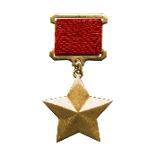 | Орден Славы III степени | 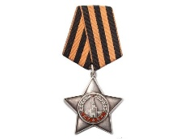
Орден Ленина | 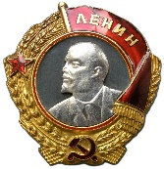 | Орден Александра Невского | 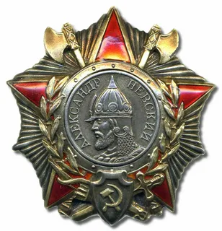
Орден Красного Знамени | 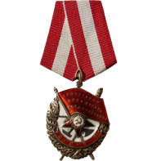 | Орден Кутузова III степени | 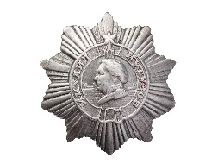
Орден Красной Звезды | 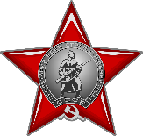 | Орден Суворова III степени | 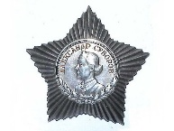
Орден Отечественной войны I степени | 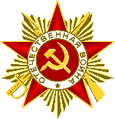 | Медаль «За отвагу» | 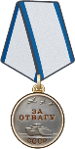
Орден Отечественной войны II степени | 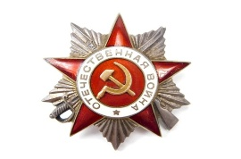 | Медаль «За боевые заслуги» | 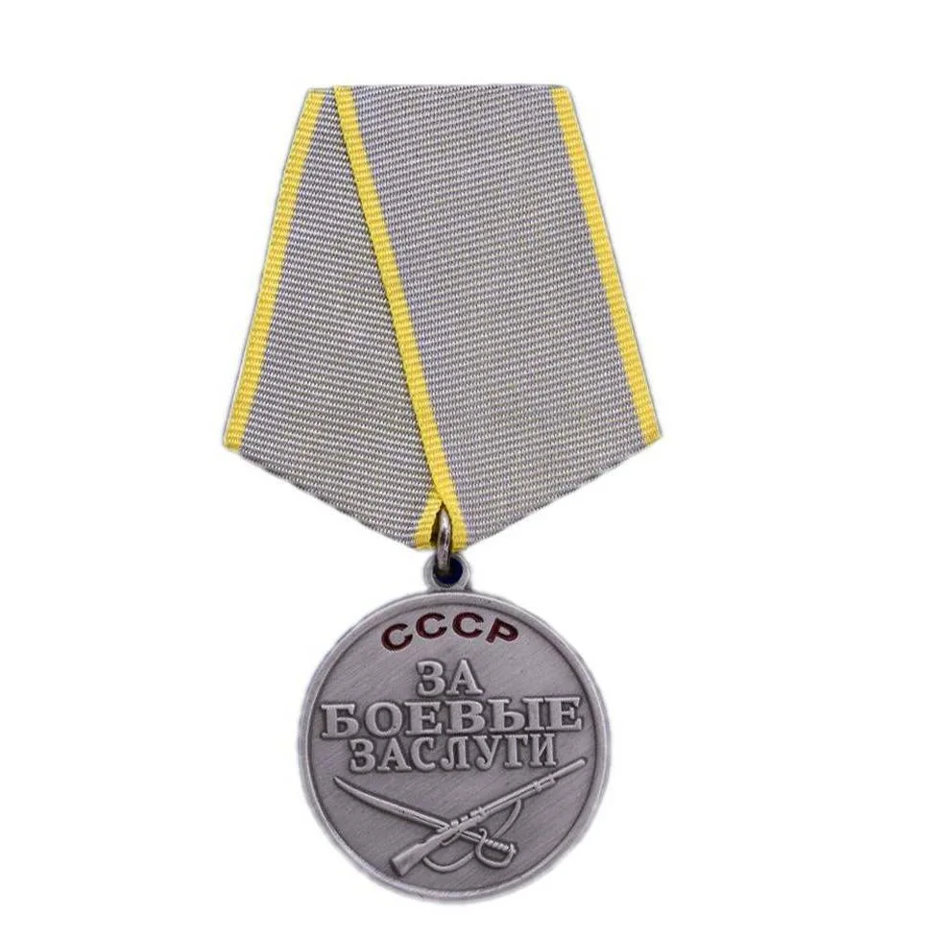
Орден Славы II степени | 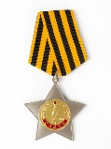
Приложение 3.
А | Б | В | Г | Д | Е, Ё | Ж
Новиченко
Яков
Тихонович
З | И, Й | К | Л | М | Н | О
П | Р | С | Т | У | Ф | Х
Ц | Ч | Ш | Щ | Э | Ю | Я

Приложение 4.
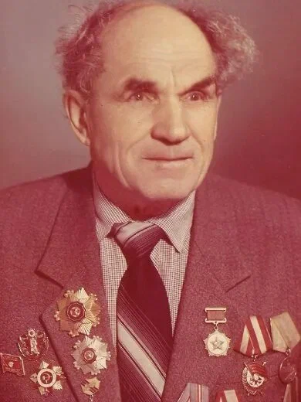
Н
Новиченко Яков Тихонович (пример)

